Рецензия

на научно-исследовательскую работу учащихся 4 «Б» класса

Степной средней школы

Любаковского Антона,

Гладких Вячеслава

 Работа Любаковского Антон и Гладких Вячеслава «Река нашего детства» посвящена теме экологии и окружающего мира.

Актуальность данной темы не вызывает сомнения. Современный мир оказывает на экологию огромное влияние, и оно не всегда положительное. Поэтому тема загрязнения рек, сегодня очень важна для рассмотрения.

 Авторы поставили перед собой цель изучить причины загрязнения реки Дамса, и методы борьбы с ними. По мнению авторов, эта тема является для них полезной: полученные Антоном и Вячеславом знания помогут школьникам расширить свои знания в области предмета «Окружающий мир».

Антоном и Вячеславом проведена серьёзная работа по изучению истории возникновения реки Дамса, исследования состава воды и выявлению методов борьбы с загрязнениями. Немаловажным является и то, что они обратились к своим родственникам, которые рассказали о том, какая река была раньше. Большую помощь в подготовке проекта сыграла помощь одноклассников, которые изготавливали книжки – малышки, постеры и кластеры по мерам борьбы с загрязнениями нашей реки. И самое главное, что была проведена совместная акция родителей и детей по очистке берегов реки от бытового мусора.

В своей работе Антон и Вячеслав подробно описывают исследования, шаг за шагом и на конкретных примерах, показывает решение поставленных задач.

Рецензируемый проект  представляет собой серьезную и интересную работу. Он выполнен на высоком уровне, содержит ряд выводов, представляющих интерес. Автор на конкретных примерах доказывает, что загрязнение реки Дамса является действительно серьезной проблемой Шортандинского района.

Материал в работе  изложен последовательно и чётко. Выводы  и заключение  сделаны правильно. Считаю, что исследовательский проект Любаковского Антона и Гладких Вячеслава может быть представлен на школьной защите научных проектов.

Дрогоруб Т. Н.учитель начальных классов « ___» ________________ 2017 г.

**Абстракт**

**Причиной обращения**: на очередной экскурсии к реке Дамса, мы обратили внимание на загрязнение реки Дамса и решили выявить причины загрязнения, на основании которых определить методы борьбы с ними.

**Актуальность темы**: Наша работа представляет интерес для людей, изучающих экологию и окружающий мир.

Выбранная тема актуальна потому, что проблема загрязнения водоемов на сегодняшний день представляет собой огромную проблему, которая чревата катастрофическими последствиями.

**Цель исследования**: выяснить причины загрязнения и определить методы борьбы сними.

Для этого нам необходимо решить следующие **задачи:**

1.Выяснить, какая река была раньше

2. Какие факторы влияют на ее загрязнение

3.Определить методы борьбы с загрязнением реки Дамса

**Гипотеза**: если мы не выясним причины загрязнения, то не сможем определить методы борьбы с ними.

**Предмет исследования**: окружающий мир

**Меж предметная связь**: уроки окружающего мира, математика, география, история



**Введение**   
 «Вода! Тебя не опишешь, тобой наслаждаешься, не понимая, что ты такое. Ты не просто необходима для жизни, ты и есть жизнь. Ты величайшее в мире богатство, но и самое непрочное, ты столь чистая в недрах земли. Ты не терпишь примесей, не выносишь ничего чужеродного, ты-божество, которое так легко спугнуть. Но ты даешь нам бесконечно простое счастье.»

Антуан де Сент-Экзюпери

Воду пьют поля и леса. Без неё не могут жить ни звери, ни птицы, ни люди. Но вода не только «поит», но ещё и кормит – по морям и океанам днём и ночью плывут тысячи рыболовных судов.

Вода «добывает» электрический ток, работая на электростанциях. Вода моет людей, города, машины, дороги. А ещё вода – это самая большая и удобная дорога. По ней днём и ночью плывут суда, везут разные грузы, пассажиров. Без воды не замесить тесто для хлеба, не приготовить бетон для стройки, не сделать ни бумагу, ни ткань для одежды, ни конфеты, ни лекарство – ничего не сделать без воды.

**Вода – одно из главных природных богатств человека.**

Проблема воды – это проблема всего человечества. Чистой воды на Земле становятся всё меньше и меньше. **Исчезают реки, озёра …**

**Почему** такое происходит, кто в этом виноват. У нас возникло желание изучить эту тему, разобраться в возникших вопросах. Несколько месяцев мы занимались изучением. Мы постарались найти ответы на все волнующие нас вопросы.

**Цель исследования**: выяснить причины загрязнения и определить методы борьбы сними.

Для этого нам необходимо решить следующие **задачи:**

1.Выяснить, какая река была раньше

2. Какие факторы влияют на ее загрязнение

3.Определить методы борьбы с загрязнением реки Дамса

**Гипотеза**: если мы не выясним причины загрязнения, то не сможем определить методы борьбы с ними.

**Немного истории …**

Река Дамса является притоком реки Колутон с ее веером притоков, которые охватывают пять населенных пунктов: Дамса, Степное, Научный, Шортанды, Раевка. В этой местности в приречье реки Дамса краеведом-археологом В.Д. Солочинским обнаружено несколько стоянок древнего человека, свидетельствующих о богатом прошлом этой местности. Кроме этого, около с. Дамса имеется загадочное земельное сооружение: вал-плотина. Есть факты, которые утверждают, что нынешнее местонахождение поселка - недалеко от одной из стоянок хана Абылая, где находился знаменитый с чистой и вкусной водой родник, получивший название «Дәмды су», которое в русской транскрипции получило название «Дамса». Теперь название нашей реки звучит именно так.

**Из воспоминаний моей бабушки Любаковской Нины Яковлевны:** «…Я помню эту многоводную реку, которая разливалась весной на мн.огие площади. Сносила шлюзы в селе Степном и поселке Дамса. Мы с сыновьями ходили весной смотреть на бурные потоки воды. Были оборудованы пляжи с песочком, вышкой для прыжков, раздевалками. Дети всех поселков целыми днями плескались в чистой воде, ловили рыбу. Сейчас река мелеет с каждым годом, зарастает камышом, осокой, редко увидишь водоплавающих птиц. Купаться в ней уже нельзя …»

**Из воспоминаний моей мамы Гладких Любови Михайловны**

«…Раньше, в моем детстве мы всегда купались на пляже реки Дамса. С родителями в выходной день ходили вместе - это было как праздник. После пикника все остатки мусора всегда уносили к себе домой. Ничего не бросали. Всегда было приятно пройти по чистому берегу…»

«Послушайте!

Речушка вдоль села текла

Негромкая…

Но мы её любили, дети,

Она ведь первою была

Для нас и, значит

Лучшею рекой на свете.

Сейчас в ней всякий хлам

И ржавь, и слизь зелёная,

И хвощ болотный вылез…

Как будто люди целью задались

Убить её-

И своего добились».

**II глава Загрязнение реки**

В последние столетия помимо естественного загрязнения природных источников частицами почвы, горными породами, минеральными солями и т.д., возникла проблема коммунального, промышленного, сельскохозяйственного загрязнения воды. Водоемы загрязняются сточными водами промышленных и коммунальных предприятий, выбросами водного, железнодорожного и автомобильного транспорта.

Широкое применение синтетических моющих средств в быту и промышленности приводит к увеличению их концентрации в сточных водах. При концентрации 1 мг/л погибают мелкие планктонные организмы, такие как водоросли, дафнии, коловратки. При концентрации 5 мг/л гибнет рыба. Синтетические моющие средства практически не удаляются очистными сооружениями, поэтому они довольно часто попадают в водоемы.

У нас в селе тоже не все благополучно с чистотой нашей реки. Мусор вдоль берегов реки попадает в воду и засоряет ее. Мойка машин и ковров около реки, вносит свой вклад в загрязнение. Овцы, коровы и лошади, которые пасутся вдоль берегов, тоже наносят урон чистоте водоема и его берегов.

Мы решили исследовать водоем реки и найти причины ее загрязнения.

**Глава III. Исследование загрязнений**

Для начала мы взяли пробу воды из водоема и решили проверить её на цвет и запах, а также определить возможность очистки в домашних условиях.

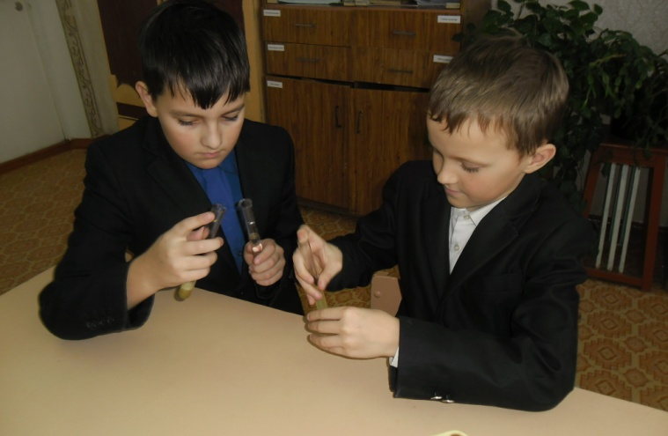

Эксперимент №1. Определение цвета воды.

**Таблица № 1**

**Определение цветности**

|  |  |
| --- | --- |
| № | Цветность воды |
| 1 | Слабо-желтоватая |
| 2 | Светло-желтоватая, мутная |
| 3 | Желтая |
| 4 | Интенсивно-желтая |
| 5 | Коричневая |
| 6 | Красно-коричневая |
| 7 | Другая (укажите, какая) |

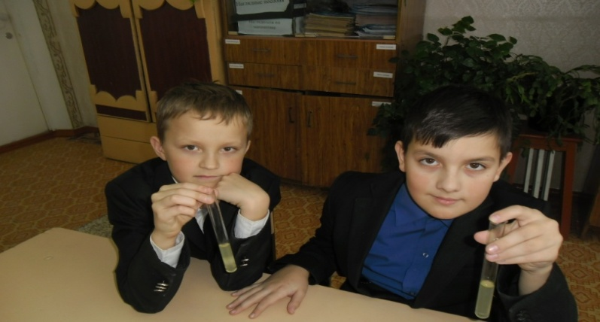

Вода светло-желтая

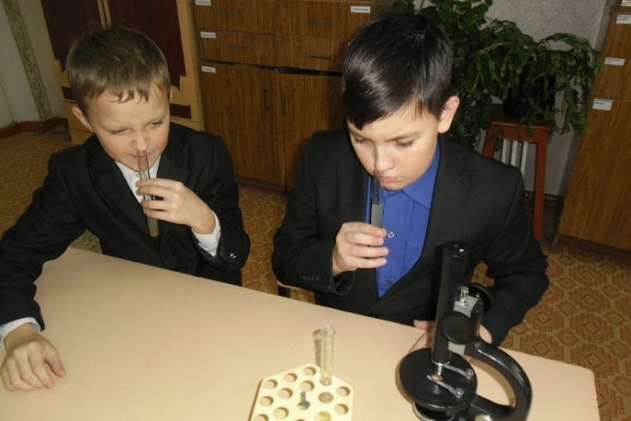

Эксперимент №2. Определение запаха воды

**Таблица №2**

**Определение запаха воды**

|  |  |  |
| --- | --- | --- |
| Интенсивность запаха | Характер проявления запаха | Оценка интенсивности запаха |
| Нет | Запах не ощущается | 0 |
| Очень слабая | Запах сразу не ощущается, но обнаруживается при нагревании воды | 1 |
| Слабая | Запах замечается если обратить на это внимание | 2 |
| Заметная | Запах легко замечается и вызывает неодобрительный отзыв о воде | 3 |
| **Отчетливая** | **Запах обращает на себя внимание и заставляет воздержаться от питья** | **4** |
| Очень сильная | Запах настолько силен, что делает воду непригодной к употреблению | 5 |

## 

## Таблица № 3

**Определение характера запаха.**

|  |  |
| --- | --- |
| **Характер запаха** | |
| Естественного происхождения | Искусственного происхождения |
| Неотчетливый (или отсутствует) | Неотчетливый (или отсутствует) |
| Землистый | Нефтепродуктов (бензиновый) |
| Гнилостный | Хлорный |
| **Плесневый** | Уксусный |
| **Торфяной** | Фенольный |
| **Травянистый** |  |

**Вывод:** запах отчётливый, неприятный, обращает на себя внимание и заставляет воздержаться от питья. Характер запаха плесневый, торфяной, травянистый.

В наше время вода не столь чиста, что бы ее можно было без всякой предварительной обработки использовать для приготовления пищи или питья. Чаще всего качество воды оценивается просто, мы знаем, что чистая вода должна, как минимум быть прозрачной, бесцветной и без посторонних запахов. Чтобы быть уверенным, что вода чистая, нужно фильтровать воду. Способы фильтрации воды в домашних условиях разные, но все они сводятся к одному, они очищают воду от опасных примесей.

Мы попробовали пропустить воду через сделанный своими руками фильтр.

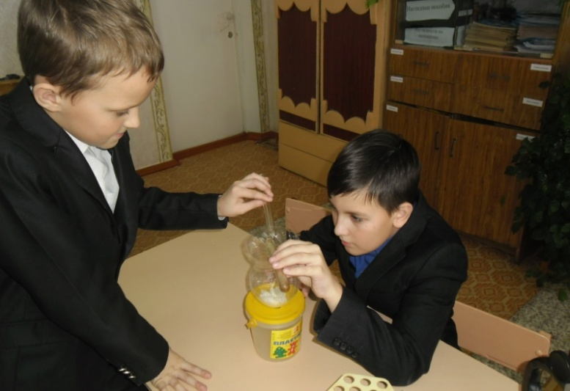

Эксперимент №3. Фильтрация воды

**Вода осталась мутной с неприятным запахом.**

**Каплю воды мы рассмотрели под микроскопом**

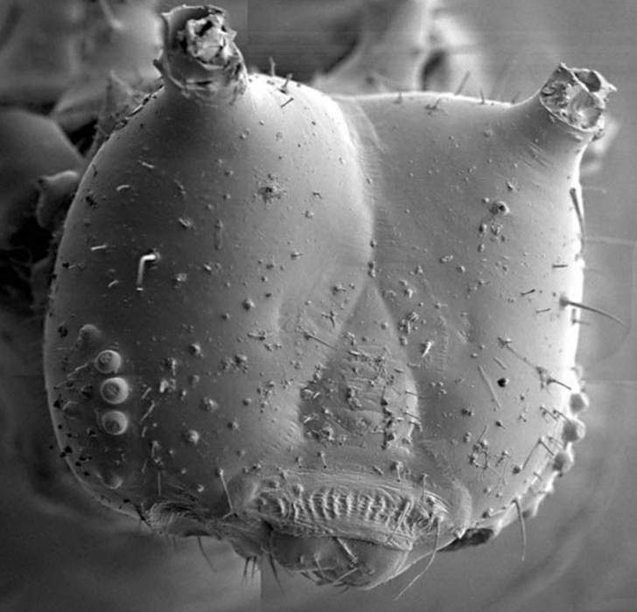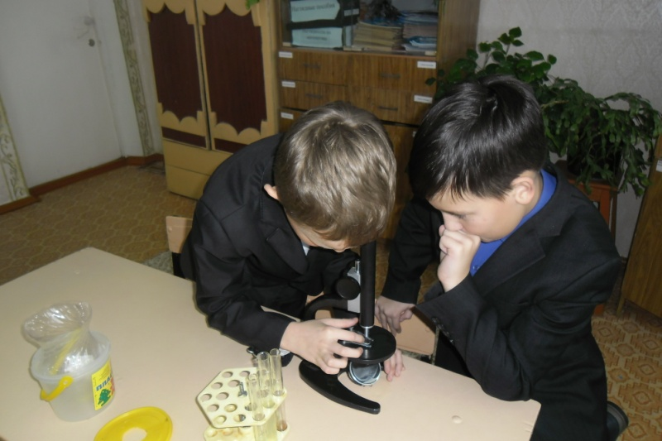

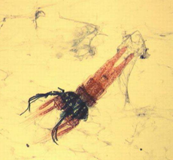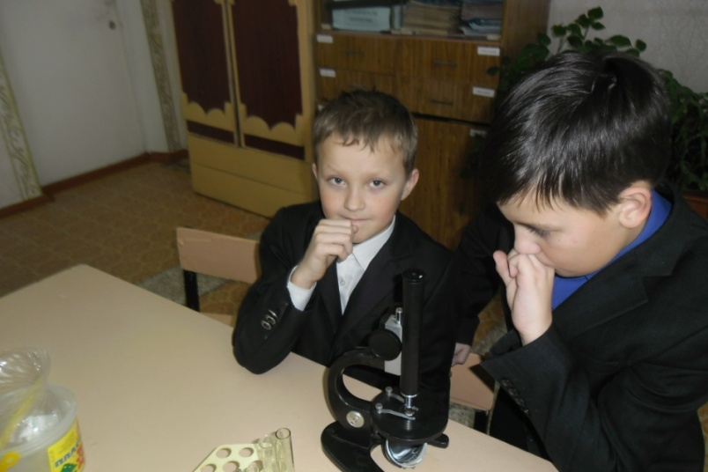

Результаты нас не обрадовали!

Таким образом, в результате проводимых экспериментов, мы выявили причины загрязнения в реке Дамса.



**Вывод:** вода из реки Дамса пригодна только для технического использования, так как вода в реке имеет неприятный запах, она мутная, под микроскопом видны неизвестные нам микроорганизмы. Мы пришли также к выводу, что в домашних условиях очистить воду невозможно.

Для очистки воды необходимо применять специальные системы очистных сооружений. Проводить очистку берегов реки Дамса от бытовых отходов и мусора.

**Глава IV Методы борьбы с загрязнением**

Самое первое, что мы сделали - провели акцию « Очисти берег от мусора» «Встал по утру, умылся, привел себя в порядок –и сразу же приведи в порядок свою планету!» это слова Антуана де Сент–Экзюпери.

Этому правилу Маленького принца и последовали учащиеся 4 «Б» класса Степной средней школы и вместе со своими родителями вышли на берег реки Дамса, где так любят отдыхать в теплое время года жители поселка. Многие отдыхающие не задумываются о том ,что они оставляют после отдыха на природе мусор, битые бутылки ,полиэтиленовые пакеты.

Очень жаль, что живописные места, возле наших водоемов становятся свалками бытового мусора. Что останется после нас на нашей земле? Именно такой вопрос и задали ребята. Они очень серьезно задумались над этой проблемой и предложили очистить берег реки, куда мы ежегодно ходим на экскурсию. На наше предложение помочь в уборке мусора откликнулись родители учащихся: Гладких Любовь, Любаковская Екатерина, Сиваш Анна, Валеева Светлана, Валеева Лидия, Голощапова Татьяна. Вместе с родителями ребята отправились на берег реки и провели уборку. Дружно и слаженно шла работа. Бутылки, палки и прочий бытовой мусор безжалостно отправлялся в мешки. Несмотря на свой возраст, мы выполнили объём работы взрослого человека. Берег реки был очищен. Мы думаем , что у тех жителей села Степное, которые видели, как мы трудились, не поднимется рука оставить после себя мусор на месте.

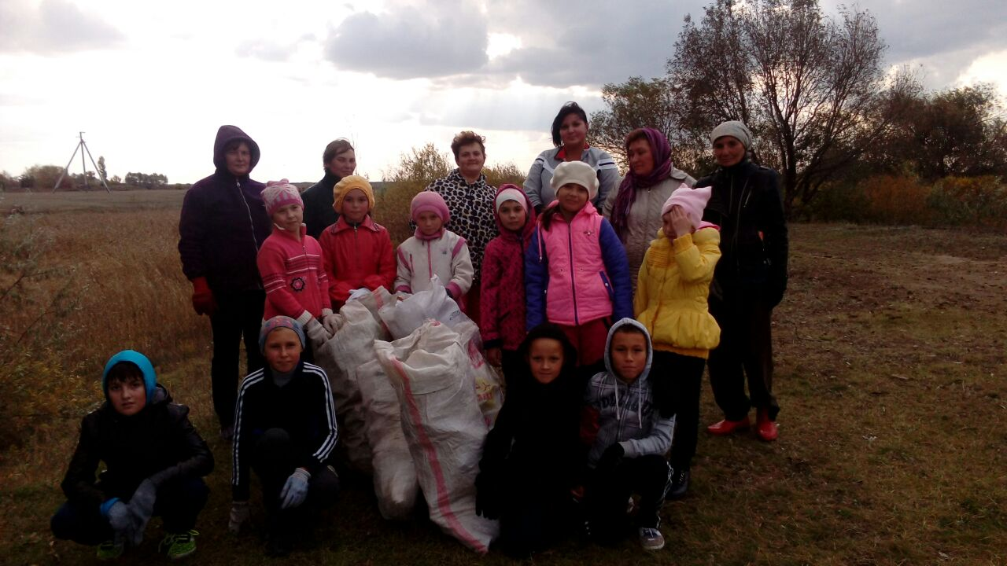

Очистка берега реки от бытовых отходов и мусора

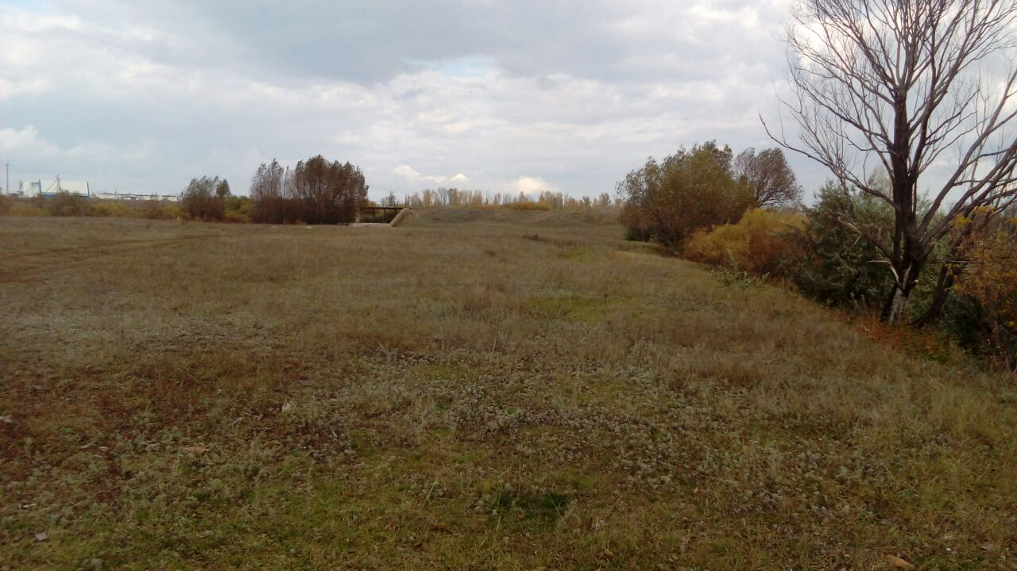

Чистота и порядок

Берег реки был очищен , но в самой воде по прежнему плавал мусор и тогда нам в голову пришла идея ,как можно очистить сам водоем от плавающих бутылок,полиэтиленовых пакетов очистки, а также произвести частичную очистку воды . Эту идею мы перенесли на бумагу, а потом воплатили в макете, который изготовили,чтобы наглядно можно было увидеть очистные сооружения от мусора и частичную очистку воды в водоеме.

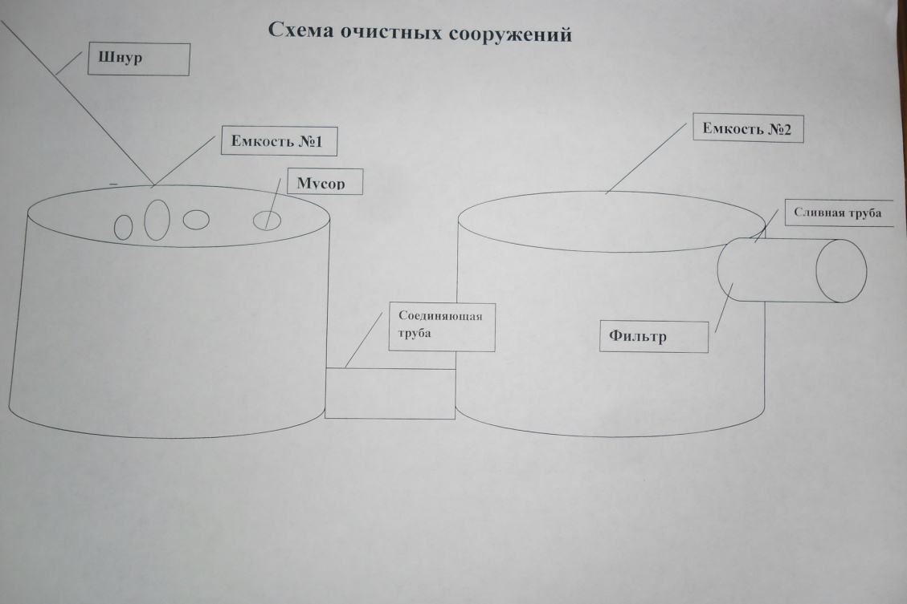

На всю ширину реки ( по нашим замерам, примерно около 100 метров), под углом не менее 60 градусов натягивается прочный шнур.

Под воздействием течения весь бытовой мусор, который будет плавать на поверхности воды сталкивается со шнуром и подталкивается к берегу, где его будут ждать очистные сооружения, состоящие из двух емкостей соединенных между собой трубой. В первую емкость попадает бытовой мусор, по мере накопления мусор собирается сачком и утилизируется. Вода, которая накапливается в первом резервуаре протекает во второй резервуар, по соединяющей их трубе и находит свой выход в сточном отверстии, в котором находится очищающие фильтры, состоящие из песка и сетки, и уже в очищенном состоянии попадает в реку. Таким образом вода в реке очищается от бытового мусора и частично фильтруется.

**Заключение**

Как интересно и точно определил значимость воды для человека Антуан де Сент-Экзюпери. Он писал: «Вода! У тебя нет ни вкуса, ни цвета, ни запаха, тебя не опишешь, тобой наслаждаешься, не понимая, что ты такое. Ты не просто необходима для жизни, ты и есть жизнь. С тобой во всем существе разливается блаженство, которое не объяснить только нашими пятью чувствами. Ты возвращаешь нам силы и свойства, на которых мы уже поставили было крест. Твоим милосердием снова отворяются иссякшие родники сердца».

В ходе исследования мы расширили свои знания о воде, познакомились с причинами загрязнения водоемов и мерами их охраны, и определили методы очистки водоема от бытового мусора и воды простым и недорогим способом.

Вода – это жизнь. Древнейшие цивилизации зародились у воды, в долинах великих рек: “уходила” вода – пустели города и деревни.

Не будем загрязнять водоемы мусором, будем беречь наши водоемы.

**Нас взволновала судьба нашей речки.**

**От её имени мы написали письмо – обращение к ребятам.**

**«Помоги реке»**

Разрешите представиться. Я «Река» из села с красивым звонким названием – Степное. Зовут меня Дамса Мне очень много лет, точно я даже не смогу сказать. Может 100, а может и больше. Раньше я была очень красивой, чистой, прозрачной. Я появилась, чтобы радовать людей. А сейчас жители села забыли про меня. Вода моя стала грязной, берега зарастают травой, деревьями, родники засорены. Люди перестали ходить купаться в мою воду. Дети не играют на моём берегу. Помогите мне, люди! Я умираю от грязных отходов, что бросают в мою воду, и хочу, чтобы все, наконец-то, оглянулись на меня и поняли, что я – гордость и краса села, в котором жили деды и прадеды нынешнего поколения. Чтобы они задумались, в каком виде они передадут меня своим детям и внукам! Спасите меня, и я буду дарить вам радость!

**ИСПОЛЬЗУЕМАЯ ЛИТЕРАТУРА**

1. Авдеева Н.Н., Степанова Г.Б. Жизнь вокруг нас. – Ярославль: Академия развития, 2009.
2. Алексеева Е.Н. Экология – здоровье // Школьное воспитание. – 2010. – № 7. – С. 15-20.
3. Бобылева Л.К. Экологические знания – школьникам. – 2009. – № 7. – С. 16-19.
4. Воронкевич О.А. Добро пожаловать в экологию. С-Пб.: "Детство-пресс". 2011.
5. Н.А.Рыжова Наш дом – природа. Волшебная вода. Москва, 2011

**ИНТЕРНЕТ – РЕСУРСЫ**

1. [http://ru.wikipedia.org/wiki/](http://ru.wikipedia.org/wiki/Хвойные)
2. <http://ofiltrah.ru/analiz_vody_v_domashnih_usloviyah>
3. <http://www.ecohouse.com>.
4. http://allparket.com/wiki/item/4-30-962.htm